2013年度 建築演習Ⅱ（久田担当）

第１回 ガイダンス ガイダンス（授業計画の説明など）9/23（秋分の日）
第２回 地震応答解析１ 1質点系の振動解析、地震応答解析 9/30
第３回 地震応答解析２ 2質点系の振動解析、地震応答解析 10/7
（10/14 体育の日）
第４回 地震応答解析３ 地震応答スペクトル、気象庁震度 10/21
第５回 地震応答解析４ 波形のフーリエ変換・逆変換・フィルター処理 10/28
第６回 実験・解析１ 微動・人力加振実験、およびデータ解析１ 11/4（振替休日）
第７回 実験・解析２ 微動・人力加振実験、およびデータ解析２ 11/11

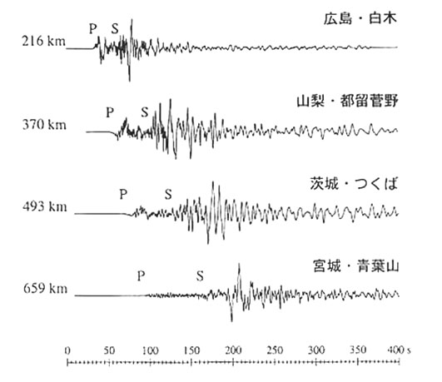
建築演習Ⅱ（第１回）
地震動と地震観測（前期：地震工学より）
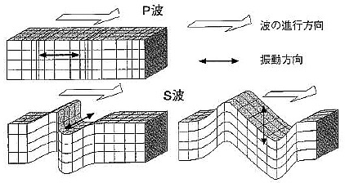

図１ Ｐ波とＳ波(http://www.k-net.bosai.go.jp
/k-net/gk/publication/Sect-1/Fig4.2.1-1.JPG）
図２ 兵庫県南部地震の速度波形の例(http://www.bosai.go.jp/library/bousai/manabou/index.htm）
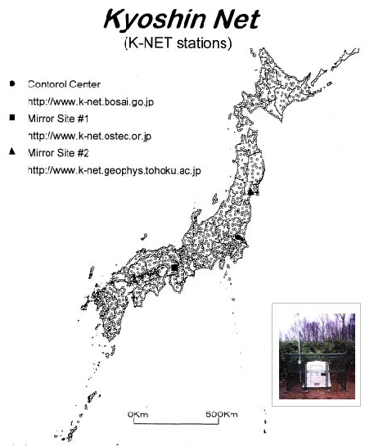
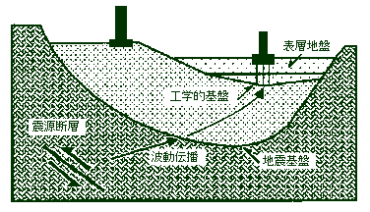
図３ 地盤の分類（http://wwwsoc.nii.ac.jp
/ssj/naifuru/vol14/v14p7.html）

図４ 強震観測網の例（K-net http://www.k-net.bosai.go.jp/k-net/gk/publication/Sect-1/Fig3.1.2-1.JPG）

地震計：地震動や建物の揺れを記録する機械。通常、上下（UD）、南北（NS）、東西（EW）の３成分を記録。目的に応じて、強い地震動を記録する強震計、微小地震を記録する微小地震計・微動計、長周期の地震動を記録する長周期地震計、海底の地震を記録する海底地震計など多数ある。
アレー観測：地面や建物をアレー（群列）として同時に観測すること。
強震計：強震動を記録する機械。通常は加速度を記録する加速度計を用いる。
微動計：微小な振動を記録する機械。通用は速度を記録する速度計を用いることが多い。

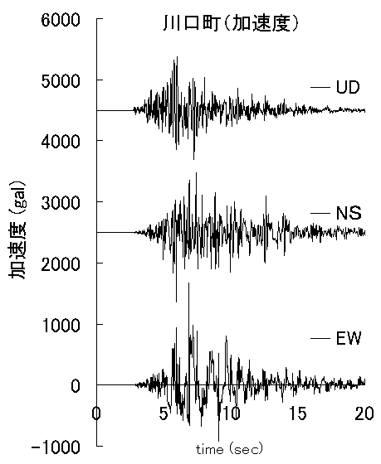
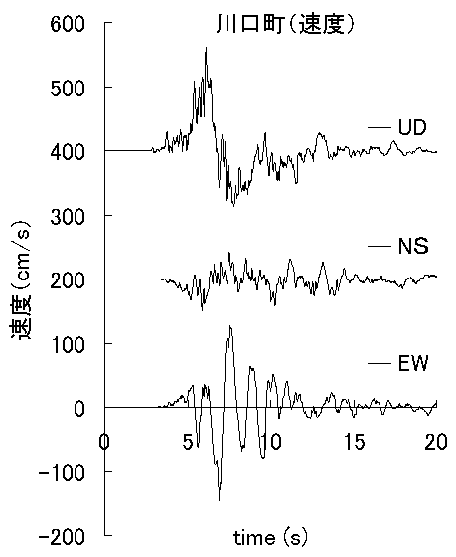

図５ 強震記録の例（2004年新潟県中越地震の震度７を記録した川口町の記録）
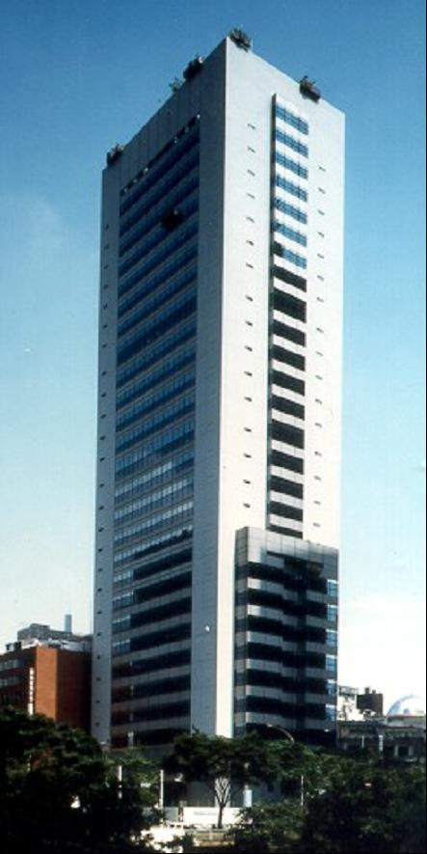
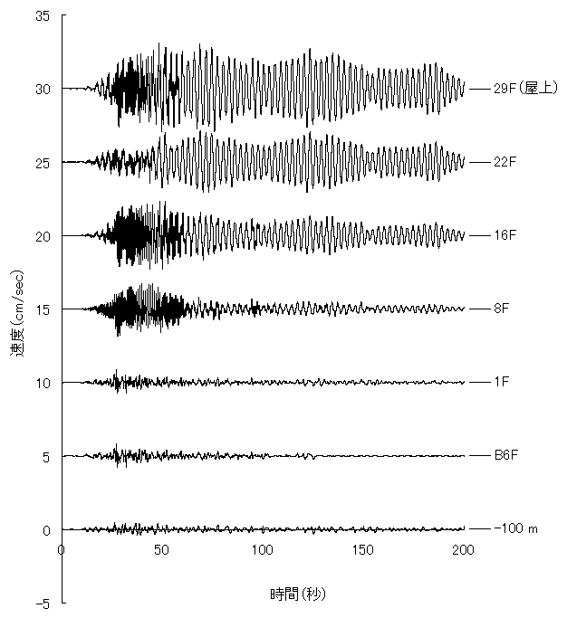

図６ アレー観測記録の例（工学院大学新宿校舎の地下100mから屋上２８階までの記録）
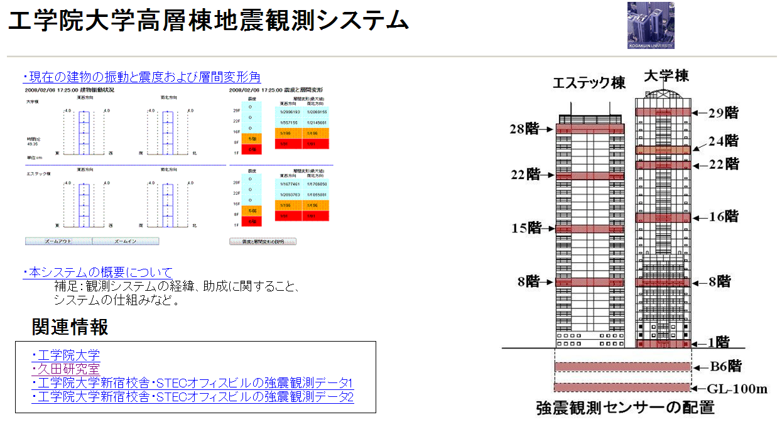
工学院大学高層棟地震観測システム
（学内のみ利用可能）
http://133.80.187.7/

地震波形の処理と、１質点系の自由振動・共振曲線・地震応答解析の計算

１．気象庁計測震度の計算
気象庁（JMA）の震度について http://www.jma.go.jp/jma/kishou/know/shindo/shindokai.html
気象庁（JMA）の震度階解説 http://www.jma.go.jp/jma/kishou/know/shindo/kaisetsu.html
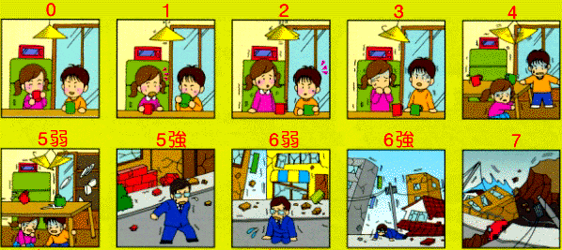

図７ JMA震度階の説明

計測震度の算出方法 http://www.seisvol.kishou.go.jp/eq/kyoshin/kaisetsu/calc_sindo.htm
計測震度の換算
震度３：2.5以上、3.5未満、 震度４：3.5以上、4.5未満
震度５弱：4.5以上、5.0未満、 震度５強：5.0以上、5.5未満
震度６弱：5.5以上、6.0未満、 震度６強：6.0以上、6.5未満
震度６：6.5以上

久田研のホームページから計測震度計算プログラム・データを入手
http://kouzou.cc.kogakuin.ac.jp/Open/JMA-Intensity/
エルセントロ波（NS成分）、JMA神戸波、JMA川口町波などの震度の計算をせよ。

２．地震波形の処理
エクセルでエルセントロ波（NS成分）、JMA神戸波（1995年兵庫県南部い地震）、2011年東北地方太平洋沖地震・新宿校舎の加速度波形、などを図化せよ。
・データ（2011年東北地方太平洋沖地震・新宿校舎の加速度波形、地下６階、１・２５・２８階など）
B6F-acc.csv, 1F-acc.csv, 25F-acc.csv, 28F-acc.csv （時間刻=0.02秒）

３．振動計算プログラム・データの入手
久田研のホームページからプログラム・データを入手
http://kouzou.cc.kogakuin.ac.jp/Open/建築演習Ⅱ/
http://kouzou.cc.kogakuin.ac.jp/Open/1-Mass/ または
http://www.asakura.co.jp/books/isbn/978-4-254-26873-7/
からプログラム・データを入手する。

プログラム：
1 Mass Simulation.exe
データ（エルセントロ地震波NS成分：時間刻=0.01秒）
ElceNS.csv
データ（神戸・JMA地震波NS成分：時間刻=0.02秒）
KobeNS.csv
使用法は「建築の振動―初歩から学ぶ建物の揺れ（朝倉書店）」の、付録（振動解析プログラムの説明）を参照すること。

４．振動計算プログラムの起動とパラメータの設定
（１）剛性Ｋと重量Ｗから固有周期を調整する
例：Ｋ＝300 (kN/cm) =300×10⁵ N/m、 m＝100,000 kg (100 t)
Ｔ＝2π√（m/K）= 0.36 sec（固有周期ボタンで確認せよ！）
（２）減衰定数ｈ（５％、２％、０％など）も色々と変えてみる
（３）保存（出力）ファイルを指定する（拡張子は.csvとする。
また計算の度にファイル名は変更する）。

５．振動計算プログラムの実行
（１）自由振動（外力の無い振動）
：変位や速度の初期条件を与え解析を開始し、自由振動の計算を行う。また出力ファイルを開き、エクセルでグラフも描いてみる。さらに減衰ｈを色々と代えて振幅比（d=A_{i}/A_{i+1}：A_{i}は時刻iの振幅）を求め、h≒loge(d)／2π=LN(d) /2πから減衰定数を求めよ。
（２）強制振動（sin波を外力とする）と共振
：入力をsin波とし、sin波の周期を固有周期の前後で様々に変えてみて計算を行う。共振した場合としない場合で、応答波形を比較して描く。
（３）地震応答解析
：入力を地震波とし、様々な周期と地震波の建物の地震応答解析を行う。さらに（２）と同様に応答波形を描く。

６．レポート作成
- 描いたグラフをワードに貼り付け、レポートを作成する。
- 課題１
- 各種地震波形を貼り付け、特徴とその理由を説明せよ。その際、計測震度の値も記入する。
② 減衰定数を変え、自由振動する様子をグラフ化せよ。振幅比から求めた減衰定数が始めに設定した値と同じになるか確認せよ。
- 各自任意に質点系の固有周期を決め、共振した場合としない場合で、応答波形を比較して描く。共振とはどんな現象か、簡潔に述べよ。また減衰の大小による応答の違いを調べよ。
- エルセントロ波と神戸波、東日本大震災による新宿波による上と同じ建物の応答波形を描き、応答特性の違いを述べよ。
- 用紙：Ａ４（プリント出力）
- 期限：次回授業の開始時

